

**Obec Roztoky Vás zve na**

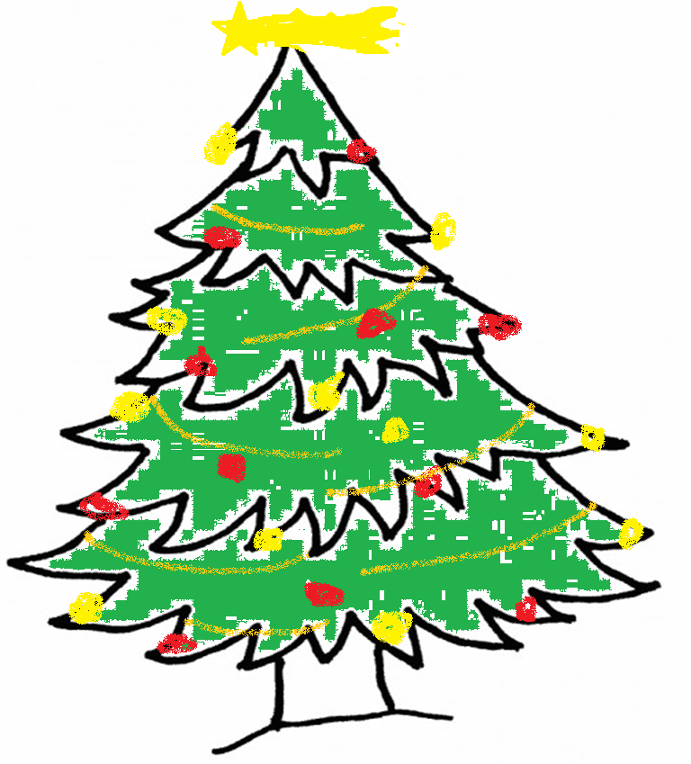

Slavnostní **ROZSVÍCENÍ** VÁNOČNÍHO STROMU

Program:

16.00 Zpívání na schodech

Rozsvícení vánočního stromu

*Můžete se těšit na malé pohoštění, které může každý obohatit.*

*Hrnky na čaj či svařák s sebou ☺*

*Tyto plakáty jsme připravili s pomocí dětí z Mateřské školy Roztoky. Děkujeme*

**Neděle**

**27.11.2022**

před Obecním úřadem Roztoky